**Trabajo práctico: “Espacio y Hogar Inmobiliaria”**

Mia Inés Colombo y Denise Ocampo

Presentación del proyecto:

1. El proyecto consiste en el diseño y desarrollo de un sitio web para una inmobiliaria ficticia llamada "Espacio y Hogar Inmobiliaria ". Esta inmobiliaria se especializa en la venta y alquiler de propiedades residenciales y comerciales en la ciudad autónoma de Buenos Aires (CABA)
2. La actividad principal de "Espacio y Hogar Inmobiliaria" es facilitar la compra, venta y alquiler de propiedades inmobiliarias, brindando servicios de intermediación y asesoramiento a clientes interesados en adquirir o poner en alquiler propiedades residenciales, comerciales o industriales.
3. El objetivo principal del sitio web es proporcionar una plataforma en línea donde los clientes puedan explorar las propiedades disponibles para la venta o alquiler, obtener información detallada sobre cada propiedad, ponerse en contacto con agentes inmobiliarios para obtener asesoramiento personalizado y realizar consultas o agendar visitas a las propiedades.
4. Para atraer a visitantes al sitio web llevamos a cabo las siguientes estrategias:

1. Diseño Limpio y Moderno: Utilizamos un diseño limpio y moderno que sea fácil de navegar y refleje la profesionalidad de la inmobiliaria. Esto incluye un diseño de página bien estructurado con una distribución equilibrada de elementos y un uso adecuado del espacio en blanco.

2. Diseño de experiencia de Usuario (UX): Nos aseguramos de que el sitio web tenga un diseño atractivo y fácil de navegar, con una experiencia de usuario optimizada para dispositivos móviles, lo que facilitará la navegación y aumentará la retención de visitantes.

3. Imágenes de Alta Calidad: Incorporamos imágenes de alta calidad de las propiedades inmobiliarias disponibles. Las imágenes son nítidas, claras y representativas de las características y la belleza de cada propiedad.

4. Tipografía Legible: Utilizamos fuentes legibles y atractivas para el texto en todo el sitio web. La tipografía debe ser fácil de leer tanto en dispositivos de escritorio como en dispositivos móviles.

5. Uso Estratégico de los Colores:

- Escala de Grises: Empleamos tonos de gris para crear un aspecto elegante y sofisticado. Los tonos de gris fueron utilizados en el fondo, en los contornos y en algunos elementos de la interfaz para proporcionar contraste y profundidad al diseño.

- Azules: Incorporamos tonos de azul para transmitir confianza, profesionalismo y tranquilidad. Los tonos de azul se utilizaron en el fondo y pueden verse perfectamente resaltados en el logo.

- Blancos: Utilizamos tonos blancos ya que lo que buscamos es transmitir confianza en nuestros clientes y profesionalismo.

1.1) Tema a Desarrollar:

El proyecto se centra en la creación de un sitio web para una inmobiliaria ficticia denominada "Espacio y Hogar". Esta empresa se dedica a facilitar la compra, venta y alquiler de propiedades residenciales y comerciales en la ciudad de Buenos Aires. El propósito del sitio web es ofrecer una plataforma en línea donde los usuarios puedan explorar el catálogo de propiedades disponible, acceder a información detallada sobre cada una de ellas y establecer contacto con agentes inmobiliarios para recibir asesoramiento personalizado.

La importancia de esta inmobiliaria radica en su capacidad para ofrecer soluciones a las necesidades de vivienda y negocios de individuos y empresas en la región. Al especializarse en propiedades residenciales y comerciales, "Espacio y Hogar" se convierte en un recurso invaluable para aquellos que buscan encontrar el lugar perfecto para establecer sus hogares o negocios.

Perfil del Proyecto:

a) Público objetivo:

El sitio web de "Espacio y Hogar Inmobiliaria” está dirigido a una amplia audiencia que incluye tanto a personas que buscan comprar o alquilar una propiedad como a propietarios que desean vender o poner en alquiler sus propiedades. Esto incluye:

- Compradores y arrendatarios potenciales que buscan propiedades residenciales para vivir, como casas, apartamentos o condominios.

- Empresas y emprendedores que buscan propiedades comerciales para establecer negocios, como locales comerciales, oficinas o espacios industriales.

- Propietarios que desean vender o alquilar sus propiedades y están buscando una agencia inmobiliaria confiable para ayudarles en el proceso.

b) Características del Público Objetivo:

El público objetivo de "Inmobiliaria Ideal" puede variar en edad, sexo, intereses y poder adquisitivo. Sin embargo, hay algunas características comunes que definen a este público:

- Edad: El público objetivo puede ser diverso en cuanto a edad, desde jóvenes profesionales en busca de su primer hogar hasta personas mayores que buscan una propiedad para jubilarse.

- Sexo: No hay un sesgo específico de género, ya que tanto hombres como mujeres pueden estar interesados en comprar, vender o alquilar propiedades.

- Intereses: El público objetivo generalmente está interesado en el mercado inmobiliario, la inversión en propiedades y la búsqueda de hogares o lugares de trabajo que satisfagan sus necesidades específicas.

- Nacionalidad: El sitio web puede dirigirse a personas de diferentes nacionalidades, pero principalmente a aquellos que residen o desean residir en CABA.

- Poder Adquisitivo: El público objetivo puede tener diferentes niveles de poder adquisitivo, desde personas con ingresos moderados hasta inversores con una capacidad financiera considerable para adquirir propiedades de lujo.

Características Visuales:

**Logo:**

El logo de la página web de “Espacio y Hogar" refleja profesionalismo y confianza. Creamos un diseño simple pero elegante y lo colocamos estratégicamente en la parte superior de la página para garantizar una identificación rápida y fácil.

**Paleta de Colores:**

La paleta de colores se compone principalmente de tonos grises y azules. Los tonos de gris transmiten una sensación de elegancia y profesionalismo, mientras que los tonos de azul añaden un toque de confianza y tranquilidad. Evitamos colores demasiado llamativos o estridentes para mantener un aspecto sobrio y sofisticado.

**Estilos:**

El estilo del sitio web es moderno y minimalista, utilizando líneas limpias y diseños simples para garantizar una experiencia de usuario intuitiva y sin distracciones. Los elementos visuales se presentan de manera ordenada y estructurada, facilitando la navegación y la búsqueda de información por parte de los usuarios.

**Palabras Clave:**

Las palabras clave utilizadas en la página web están relacionadas con el mercado inmobiliario y los servicios ofrecidos. Se priorizan términos como "compra", "venta", "alquiler", "propiedades", "residencial", "contacto", entre otros, para destacar los servicios principales de la empresa.

**Eslógan:**

El eslogan de la página web es "Encontrá tu espacio perfecto con nosotros" y refleja el compromiso de la empresa de ayudar a los clientes a encontrar la propiedad ideal que se adapte a sus necesidades y preferencias.

**Imagen General:**

La imagen general del sitio web es la de una empresa profesional y confiable en el sector inmobiliario. Se busca transmitir una sensación de seguridad y tranquilidad a los usuarios, brindando una experiencia de usuario agradable y satisfactoria desde el primer momento en que ingresan al sitio web hasta que encuentran la propiedad ideal.

Descripción del sitio web:

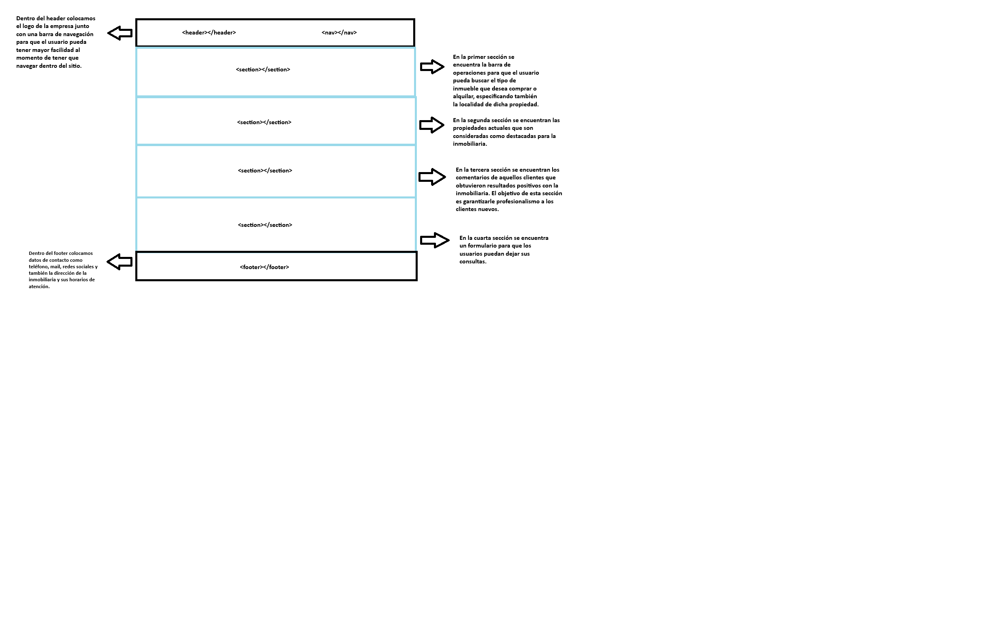

Rol de cada integrante:

* Diseñador UX/UI/ Maquetador: Denise Ocampo.
* Programador: Mia Ines Colombo.
* Comunicador web: Denise Ocampo y Mia Ines Colombo.